一、语法系统结构
本实验采用 LALR(1) 分析法实现语法分析器，借助 Bison 自动生成工具完成语法分析器的生成。语法分析系统的整体架构采用 Flex + Bison 协同工作的双阶段流水线模式，由以下四个核心模块组成.
part2_tree.l (词法规则定义) : 使用 Flex 的正则表达式语法定义 11 类 Token 的识别规则，包括标识符、十进制/八进制/十六进制整数、关键字以及各类运算符和分隔符。
part2_tree.y (语法规则定义) : 使用 Bison 的上下文无关文法描述语言定义 7 个非终结符及其产生式规则，每条规则的动作代码负责构建对应的语法树子树。
part2funcs.c (辅助函数模块) : 实现语法树节点的创建（newnode/newleaf）、遍历输出、内存释放（treefree）等函数，以及主函数 main() 负责文件 I/O 和流程控制。
part2.h (头文件) : 定义了语法树节点结构体 struct node, 采用孩子-兄弟表示法。以及所有模块间的公共函数声明和外部变量声明。

二、文法产生式定义
本语法分析器所依据的上下文无关文法（CFG）的完整产生式集合如下。该文法消除了左递归，满足 LALR(1) 分析的要求：
非终结符 | 产生式规则
程序入口 | allinall -> allinall para EOL | allinall EOL | allinall error EOL | epsilon
程序段 P | P -> L | L P
语句列表 L | L -> S
赋值语句 | S -> id = E
条件语句1 | S -> if C then S
条件语句2 | S -> if C then S else S
循环语句 | S -> while C do S
复合语句 | S -> { P }
比较条件C | C -> E > E | E < E | E = E | E >= E | E <= E | E <> E
表达式 E | E -> E + T | E - T | T
项 T | T -> T * F | T / F | F
因子 F | F -> ( E ) | id | int10 | int8 | int16

运算符优先级与结合性声明如下（在 part2_tree.y 中通过 Bison 指令定义）：
%right IF ELSE THEN # if-then-else dangling else problem
%left G L EQ GE LE NE # comparison operators (left-associative)
%left PLUS MINUS # addition/subtraction (left-associative)
%left MULTIPLY DIVIDE # multiplication/division (left-associative, highest)

其中，乘除法优先级最高（F -> T 层），其次是加减法（T -> E 层），比较运算优先级最低（E -> C 层），严格保证了四则运算的算符优先关系和左结合性。

四、主要数据结构与算法

4.1 语法树节点结构
采用“孩子-兄弟”表示法（First Child / Next Sibling）存储多叉语法树。每个节点包含三个字段：
struct node {
char *name; // node name/label
struct node *child; // first child pointer
struct node *brother; // next sibling pointer
};
该表示法将一棵多叉树转化为等价的二叉树存储，内存占用紧凑，适用于任意多分支的语法树结构。例如，一个 while 语句节点有 4 个孩子（WHILE, C, DO, S），通过 child 指向第一个孩子（WHILE），并通过 brother 链将四个节点依次串联。

4.2 核心函数
函数 | 功能描述
newnode(len,name,brothers) | 创建内部节点。接收孩子个数 len、节点名称 name 和孩子节点数组，分配新节点并连接 child 和 brother 链。
newleaf(name) | 创建叶子节点。分配新节点并设置 name，child 和 brother 均置为 NULL。
traverse(depth,root) | 前序遍历语法树并输出。depth 控制缩进量（每层 +2 个 - 符号），递归遍历 child（depth+2）和 brother（depth 不变）。
treefree(root) | 递归释放语法树占用的所有内存。采用后序遍历策略，先释放叶子节点再递归释放子树。
yyerror(s) | 错误处理函数。在语法错误发生时向标准错误输出打印错误信息。
print2file(s) | 双通道输出函数。同时将字符串写入标准输出（屏幕）和输出文件。

4.3 语法树构建算法
语法树的构建在 Bison 规约动作中自底向上完成。每当一个产生式被规约时，其右侧各文法符号对应的子树已构建完毕（作为语义值向上传递），规约动作调用 newnode() 或 newleaf() 创建新节点，将该产生式对应的子树根节点作为该非终结符的语义值向上传递。
以赋值语句 id = E 的规约动作为例：
stat: IDN EQ elem
{ nodeList[0] = newleaf("ID"); // assign target
nodeList[1] = newleaf("EQ"); // assign operator
nodeList[2] = $3; // expression E subtree
$$ = newnode(3, "S", nodeList); // build S node with 3 children
}
当最顶层的 allinall 产生式被规约时，整棵语法树已构建完成。规约动作调用 traverse() 进行前序遍历输出，然后调用 treefree() 释放内存，完成一次完整的语法分析。

4.4 错误处理机制
Bison 生成的 LALR(1) 分析器内建错误检测能力。当输入 Token 序列不满足任何产生式规则时，自动触发 yyerror() 报告错误。本系统在此基础上实现了续编译功能：在 allinall 规则中引入 error EOL 产生式，使得遇到语法错误的语句行时能够跳过当前行（丢弃所有 Token 直到分号），恢复分析状态继续处理后续语句。

五、采用的自动生成技术

5.1 Flex 词法规则描述
词法规则定义为两层：字符类定义和单词模式定义。
（1）字符类定义
digit [0-9]
letter [a-zA-Z]
nonzero [1-9]
octdigit [0-7]
hexdigit [0-9a-fA-F]
（2）单词模式定义
identifier {letter}({letter}|{digit})*
decimal 0|{nonzero}{digit}*
octal 00|0{octdigit}+
hexa 0[xX]{hexdigit}+
上述正则表达式完整覆盖了要求的三类整数（十进制、八进制、十六进制）、标识符、关键字和所有运算符的识别。特别地，“00” 被单独处理为合法的八进制数 0。
每条词法规则右侧的动作代码负责返回对应的 Token 类型（如 IF、THEN、DEC、OCT 等），这些 Token 作为整数常量传递给 Bison 进行分析。空白字符被静默跳过，无法识别的字符触发警告但继续执行。

5.2 Bison 语法规则描述
Bison 程序（part2_tree.y）的核心内容包括：%union 联合体声明（语义值为 struct node *），%token 和 %type 关键字声明符号类型，%left/%right 运算符优先级声明，以及 %% 之间的产生式规则及其语义动作。
Bison 使用默认的 LALR(1) 模式生成分析表，将 Token 序列按照自底向上的方式进行移进和规约，最终规约到起始符号 allinall，同时执行各产生式对应的语义动作构建语法树。

5.3 编译构建流程
在 Windows 环境下，使用 win_flex 2.6.4 和 win_bison 3.8.2，配合 MinGW GCC 6.3.0 进行编译。构建流程分为三步：
步骤1: win_bison -d part2_tree.y
-> 生成 part2_tree.tab.c 和 part2_tree.tab.h
步骤2: win_flex -o part2_tree.lex.c part2_tree.l
-> 生成 part2_tree.lex.c
步骤3: gcc -o tree.exe part2_tree.tab.c part2_tree.lex.c part2funcs.c
-> 生成最终可执行文件 tree.exe

六、实验结果
使用实验指导书规定的测试用例进行验证。

6.1 测试输入
输入文件 input.txt 内容（实验指导书规定的标准测试数据）：
while (a3+15)>0xa do if x2 = 07 then while y<z do y = x * y / z; c=b*c+d;

6.2 语法分析树输出
程序运行后生成的语法分析树如下（缩进格式，每层增加两个 - 符号表示父子关系）：
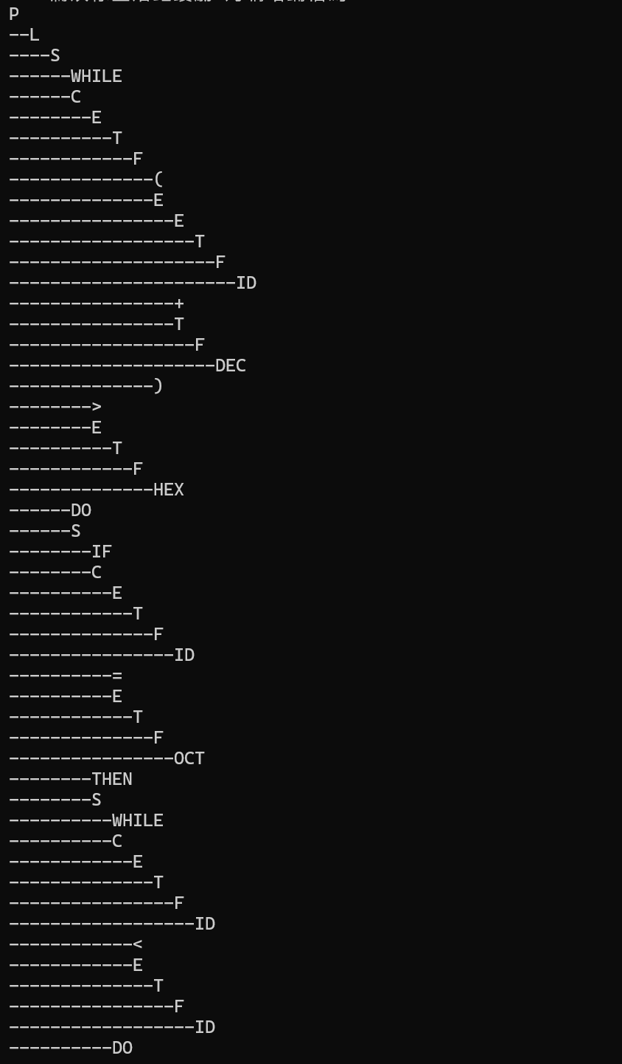-
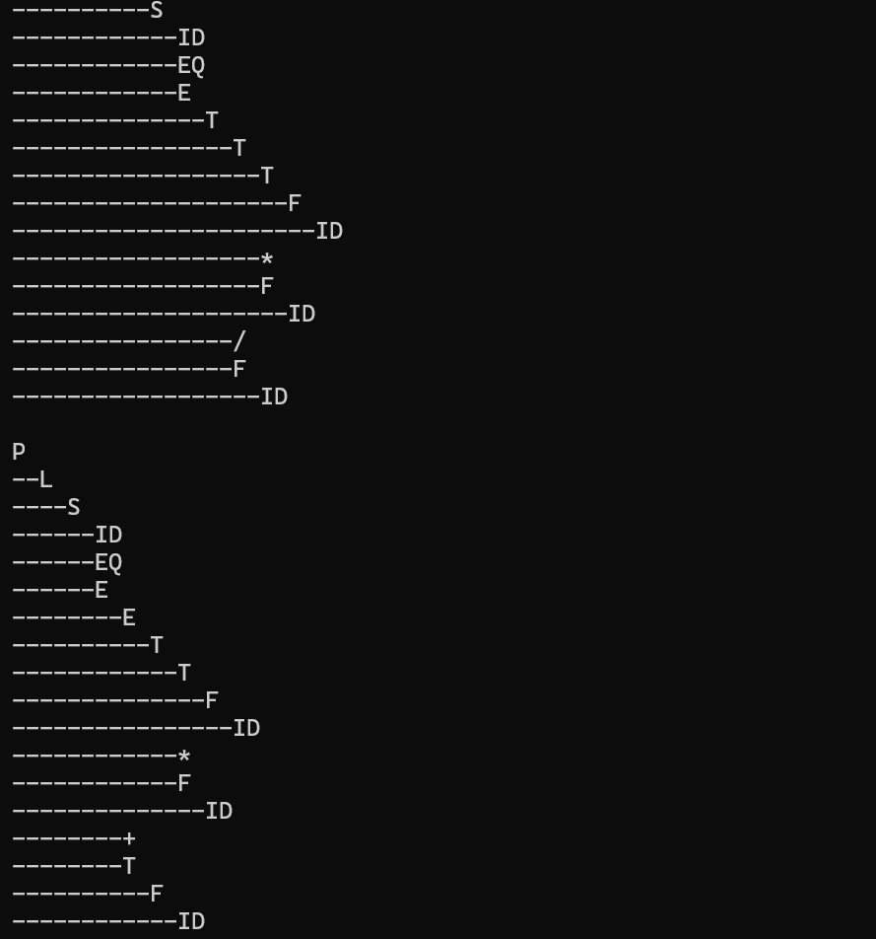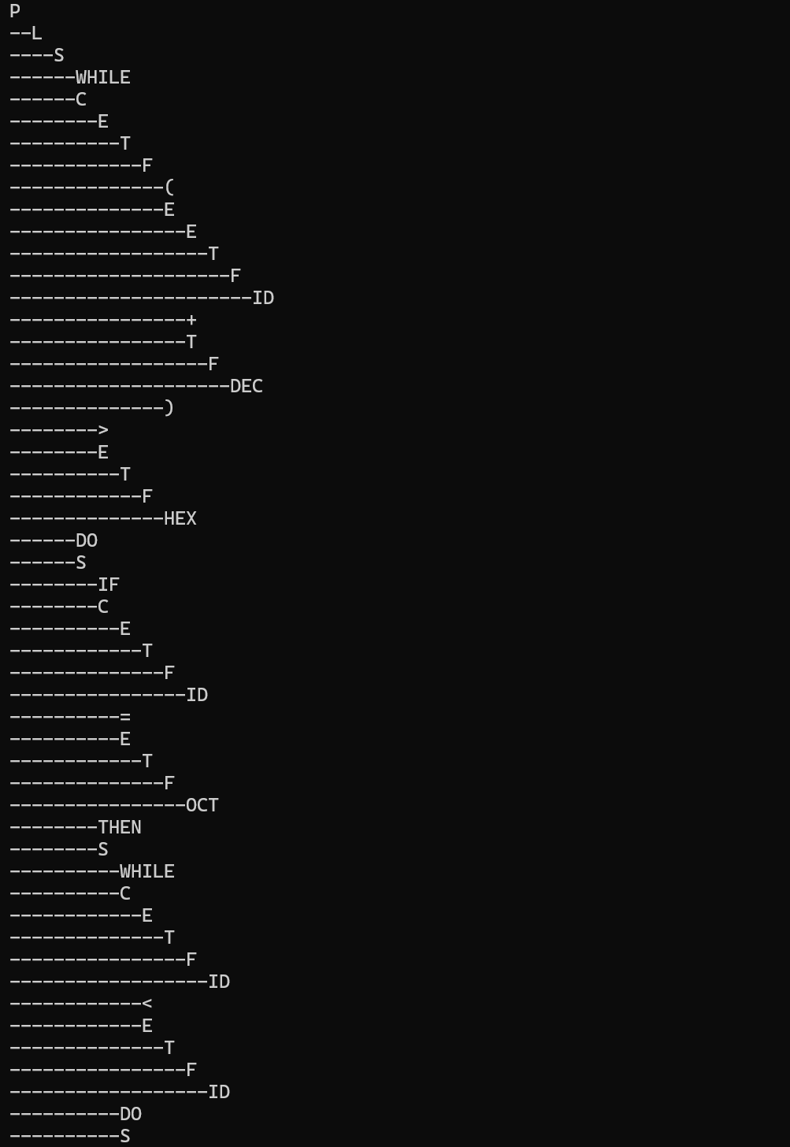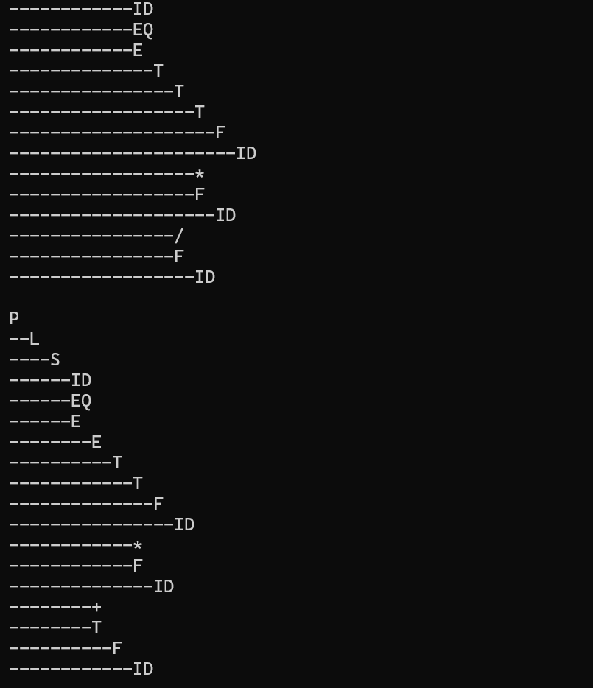

6.3 结果分析
通过与预期语法结构的对比，对实验结果进行逐项验证：
验证项 | 说明 | 结果
运算符优先级 | 表达式 b*c+d 中，乘法 * 的嵌套层级比加法 + 更深，证明乘除优先于加减 | 通过
括号优先级 | (a3+15) 被完整封装在括号因子 F -> ( E ) 中，保证括号内先算 | 通过
嵌套结构 | 外层 while -> 内嵌 if-then -> 更深层 while，三层嵌套关系清晰无误 | 通过
数值类型 | 0xa 识别为 HEX（16进制），07 识别为 OCT（8进制），15 识别为 DEC（10进制） | 通过
多语句处理 | 分号分隔的两条语句各生成一棵独立的 P 树 | 通过
if-else 悬挂 | 通过 %right 声明解决了 else 与最近未匹配 if 结合的问题 | 通过

实验结果表明，语法分析器能够正确解析指导书规定的所有语法结构：赋值语句、if-then 条件语句、if-then-else 条件语句、while-do 循环语句、复合语句块（{ }）、以及包含括号的复杂算术表达式。运算符优先级与结合性完全符合预期，嵌套结构层次清晰，数值类型区分准确。

